中国矿业大学计算机学院
2023 级本科生课程报告

课程名称： 数据挖掘基础
报告题目： 特征预处理方法及应用
报告时间： 2025.11.21
学生姓名： 王志豪
学 号： 08232337
专 业： 数据科学与大数据技术
任课教师： 祝汉城

课程报告成绩评定及评分依据

序号 | 评分依据 | 分值 | 实际得分
1 | 课程报告描述了数据挖掘技术或算法的基本原理 | 20
2 | 课程报告详细描述了待解决的问题，如有可能参考教材给出解决问题的过程 | 30
3 | 课程报告使用Python程序设计语言（附源代码）对待解决问题进行了实验，给出了相关实验结果或可视化结果 | 40
4 | 课程报告给出了个人学习体会 | 10
总分
教师评语：

教师签名：
年 月 日

目 录
1 绪论 1
2 问题描述 1
3 特征预处理方法原理 1
3.1模型架构 1
3.2模块设计原理与分析 2
3.2.1 类别特征数字化（Label Encoding） 2
3.2.2构造特征（Feature Engineering） 3
3.2.3独热编码处理（One-Hot Encoding） 3
3.2.4 逻辑回归（Logistic Regression） 4
4 源代码及实现结果 4
6 个人体会 7

1.绪论
员工离职预测是人力资源管理中的关键课题，其目标是借助历史数据与分析技术识别影响离职的主要因素，并在员工产生离职倾向前提供预警，以降低人才流失、提升组织稳定性并优化管理决策。随着企业数字化建设的推进，员工在年龄、岗位、满意度、绩效、加班情况、任职年限等多维度的数据被持续记录，使得构建基于数据驱动的预测模型成为可能。相比依赖经验的传统管理方式，机器学习能够系统地提取特征模式并输出量化的离职概率，从而实现更精确、可解释且可重复的风险识别。本项目构建了一个基于逻辑回归和特征工程的预测模型，通过数据预处理、类别特征编码、构造交叉特征以及独热编码后的高维稀疏表示，捕捉员工特征与离职行为之间的线性与交互关系，并利用分类模型输出离职概率。模型不仅用于预测未来员工的离职风险，还可通过权重分析揭示关键影响因素，为企业制定针对性的人才保留措施提供支持。总体而言，员工离职预测具有重要的理论与实践价值，是现代组织增强人才管理能力的重要技术手段。
2.问题描述
本研究的主要问题在于通过对员工基本情况数据的挖掘，以对员工将来是否会离职进行预测。但是员工离职行为受多种因素共同作用，包括年龄、岗位特性、工作满意度、绩效表现、工作负荷、晋升通道、个人发展预期等，这些变量之间往往具有复杂的交互关系，单纯依赖管理经验难以获得准确判断。面对规模化组织中不断增长的数据量与维度，传统的人工分析方法已经无法满足预测的准确性与实时性需求。因此，本项目提出利用机器学习方法对员工离职进行建模与预测，希望通过对历史数据的系统分析，构建一个能够自动识别特征模式并输出预测结果的模型。综上所述，通俗来说，本研究所面对的问题其实是一个“二分类”问题，其主要分为两个部分，首先对数据进行预处理，包括数据的清洗、规约等等；而后建立特定的预测模型，将处理后的数据作为模型的输入，训练模型参数；最后将测试的数据作为模型的输入，以获取最终预测的结果。
3.特征预处理方法原理
3.1模型架构
由图1可知，由于任务比较直接，相对来说解决逻辑比较线性，因此模型的架构也相应比较线性。主要的设计模块分为两大模块：1.原始数据的预处理模块；2.模型预测模块。具体模块细节如图2所示，黄色模块即为预处理模块，蓝色模块即为预测模块。
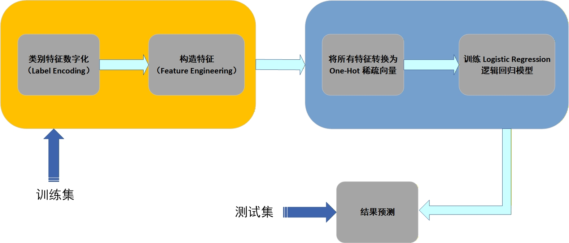
图2 具体模块细节图
3.2模块设计原理与分析
3.2.1类别特征数字化（Label Encoding）
经过初步的分析，我们可以从train和test中发现，所有的员工都已成年并且StandHours均为80，这种所有人均一致的特征我们可以初步将其从数据集中剔除，因为可以初步判定这些值不会对员工是否离职产生影响。
在该模块，我们先将所有类别特征合并并建立字典。为什么呢？因为需要防止测试集中出现训练时未出现过的特征取值。众所周知，某些特征的取值并非数值，这样的特征在后续进行模型计算的时候是没法直接将类似于字符串式的特征代入模型的，因此我们需要将非数值特征转化为数值特征。
图3 合并与数值转化
由图3可知，我们将训练集和测试集的每个特征的取值进行合并，然后进行make_feat_dict操作，make_feat_dict的作用是：1.找出所有唯一类别；2.为每个类别分配一个整数ID；3.形成映射表。例如，department特征中假如取值有三个:Sales, Research, HR。最后的映射表会是这样的：{'Sales':1, 'Research':2, 'HR':3}，但是这样还不够，我们还需要将key直接用对应的value进行替换，方法如图4。
图4 原非数值特征替代

这样每一个非数值的特征取值就由数值进行替代了，以便后续计算需要。
3.2.2构造特征（Feature Engineering）
该模块中，我先对年龄分为 5 岁一个区间，以提高模型对于非线性的处理能力。而后构造7类交叉特征，以将两个离散变量组合成一个更细粒度的标识符，进而让逻辑回归可以学习两个特征之间的交互影响。
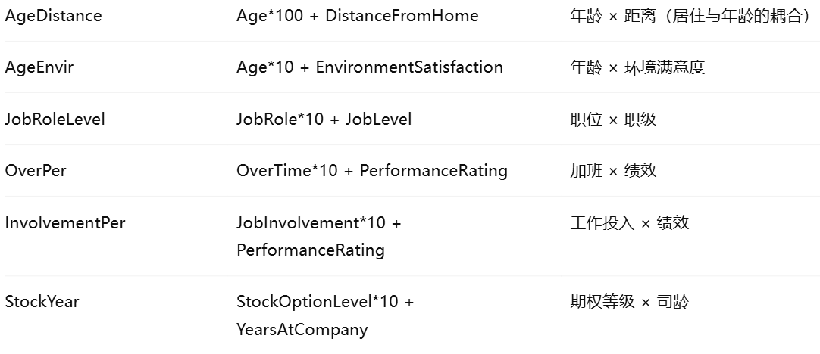
图5 七类交叉特征
其中交叉特征构造对象的选取则是按照实际生产中的经验来预先判断的，即先选在业务上看起来可能交互影响离职的对，然后在后续的验证过程中不断优化选取策略和对象。经过重新构造交叉特征后，我们将得到新的训练集和测试集。
3.2.3独热编码处理（One-Hot Encoding）
该模块中，我们首先将训练集和测试集做联合fit，以保证测试集中不会出现未知类别。而后，我们将所有特征转换为 One-Hot 稀疏向量，经由以下操作，可以得到一个巨大、高维、稀疏的特征矩阵。
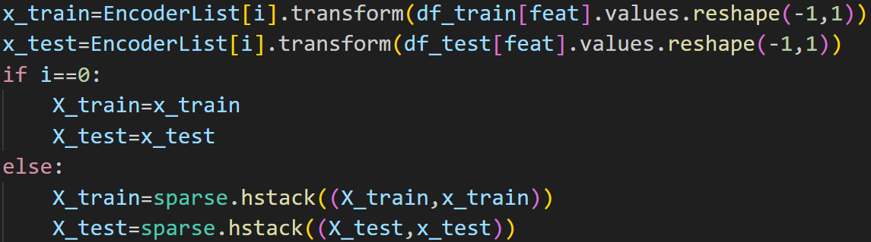图6 独热编码的源代码
独热编码的原理就是将离散类别变量转换为“稀疏二元向量”， 如果一个变量有 k 个可能取值，独热编码会将其映射为一个 k 维向量，其中：只有 1 个位置是 1，其他位置全部是 0。例如：假设“部门（Department）”有 3 类（Sales，HR，R&D），那么独热编码后就会变成：Sales（1，0，0），HR（0，1，0），R&D（0，0，1），这样就能避免数字间大小关系颠覆类别间的平级关系了。
3.2.4 逻辑回归（Logistic Regression）
我们直接调用逻辑回归的函数，进行模型的训练。
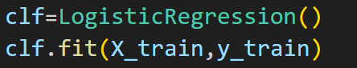
图7 逻辑回归模型训练
经由训练好的逻辑回归模型进行测试，我们可以直接得到最终的test结果submission。具体的逻辑回归模型可以简单的描述为两个过程。首先我们将独热编码后得到的高位稀疏矩阵X(形状为 ，n=样本数，d=特征维数)带入线性方程中进行计算：
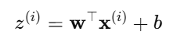
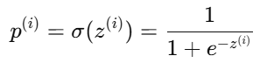
图8 逻辑回归模型计算公式
而后再将计算所得带入sigmoid函数中进行压缩，以压缩到（0，1）概率区间中。这里我们设定阈值0.5，我们认为大于0.5的则是会离职，小于0.5的则是不会离职。
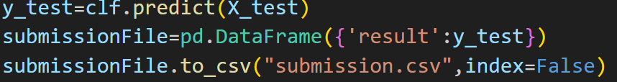
图9 逻辑回归模型测试
4.源代码及实现结果
code_string.py：数据预处理，生成新训练集和测试集
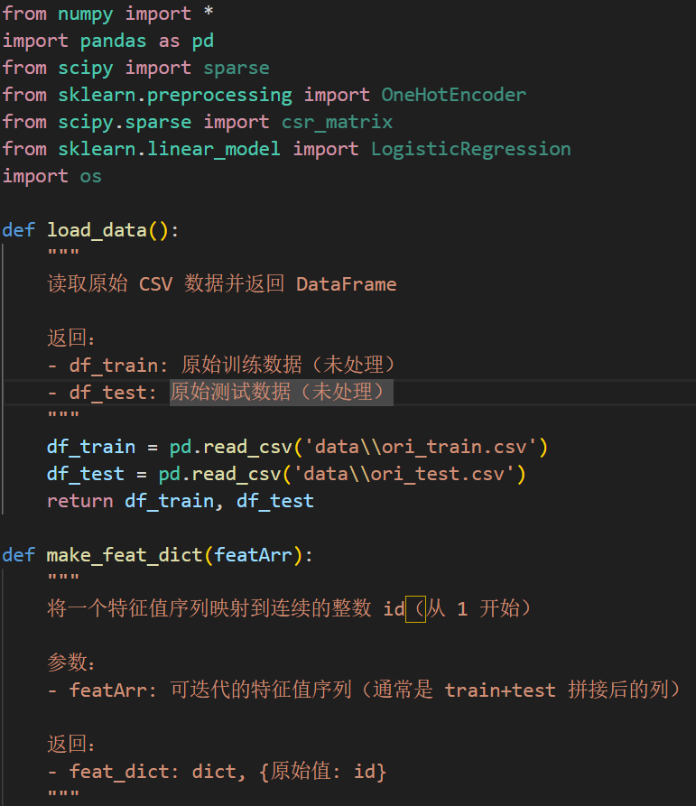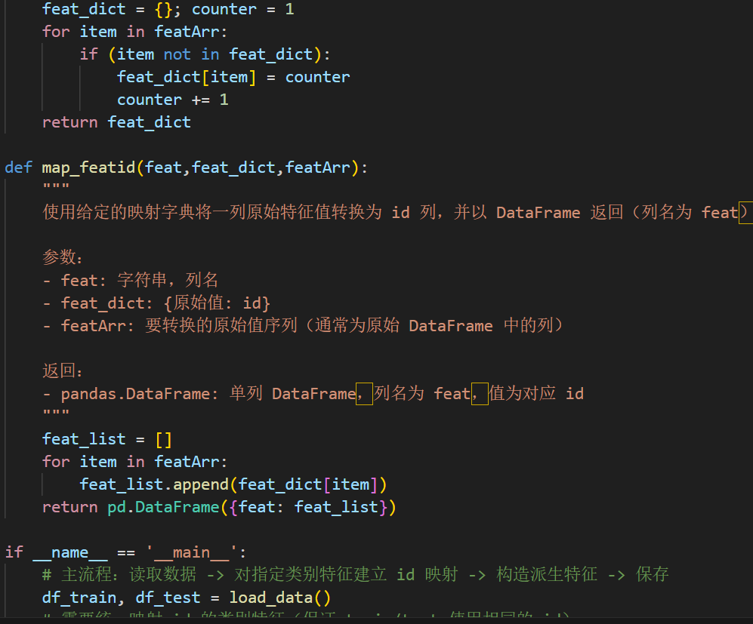
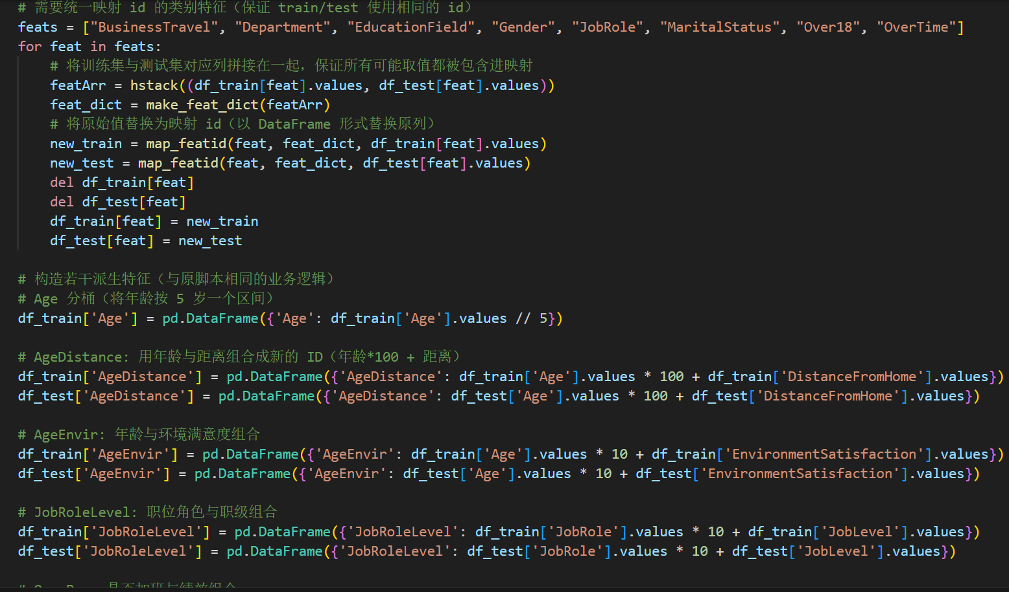
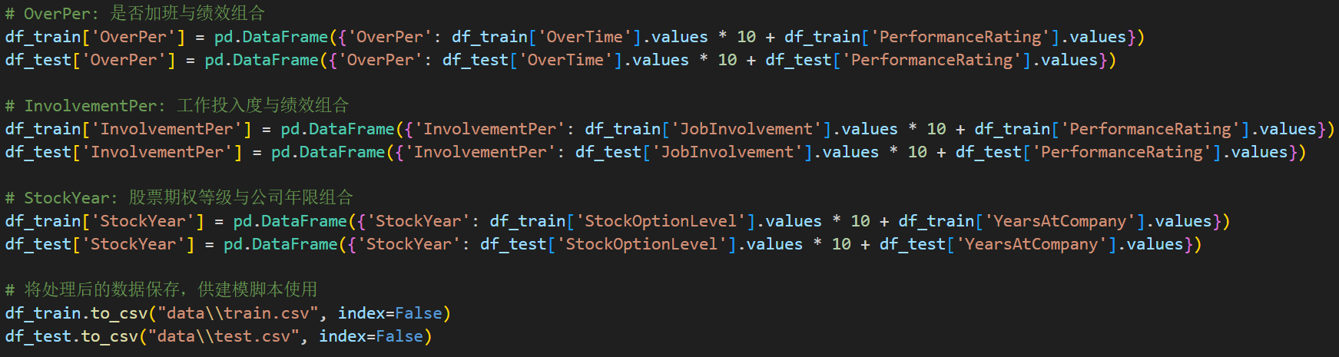
图10 code_string.py源代码
logistic_regression_model.py：独热编码，模型训练与结果预测
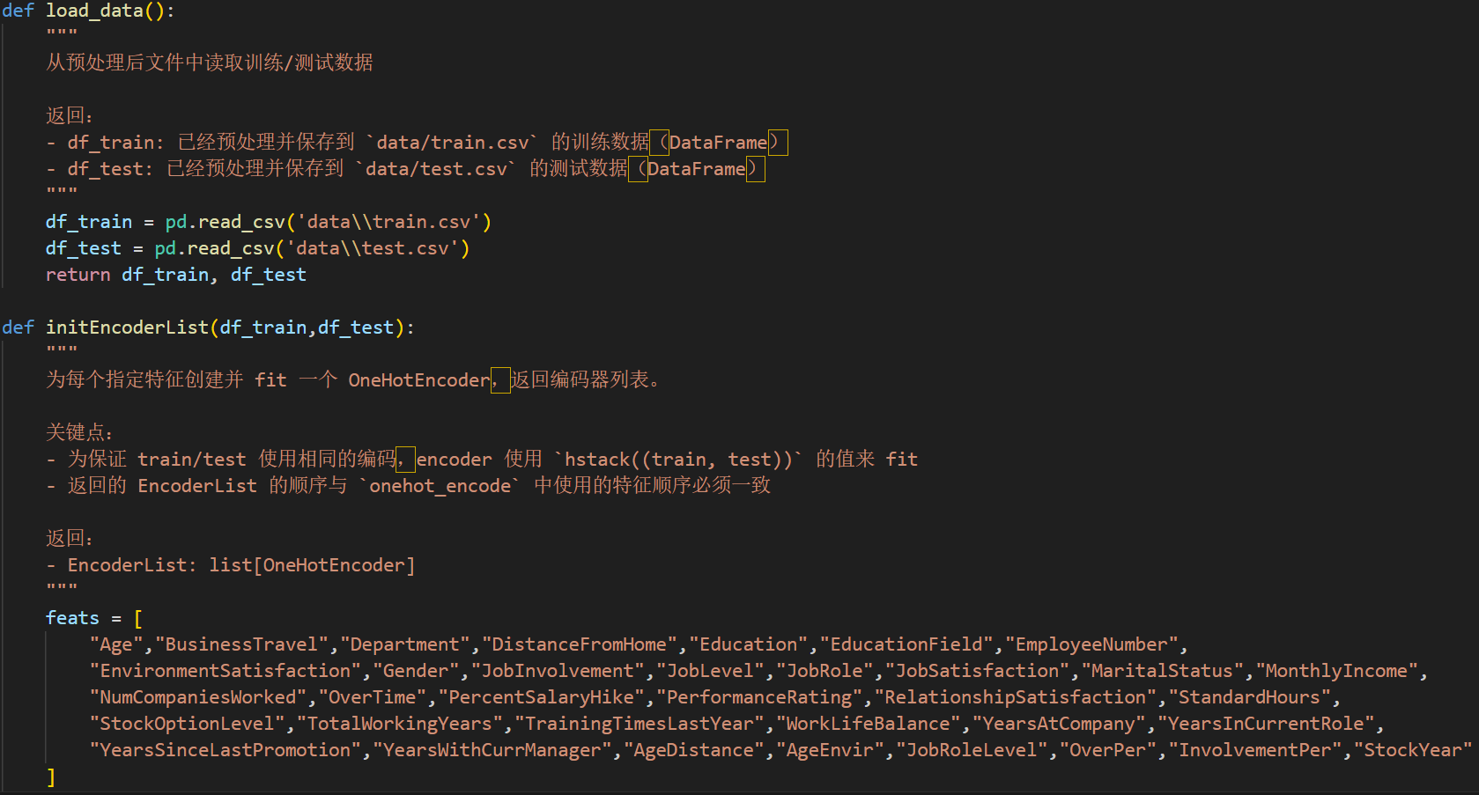
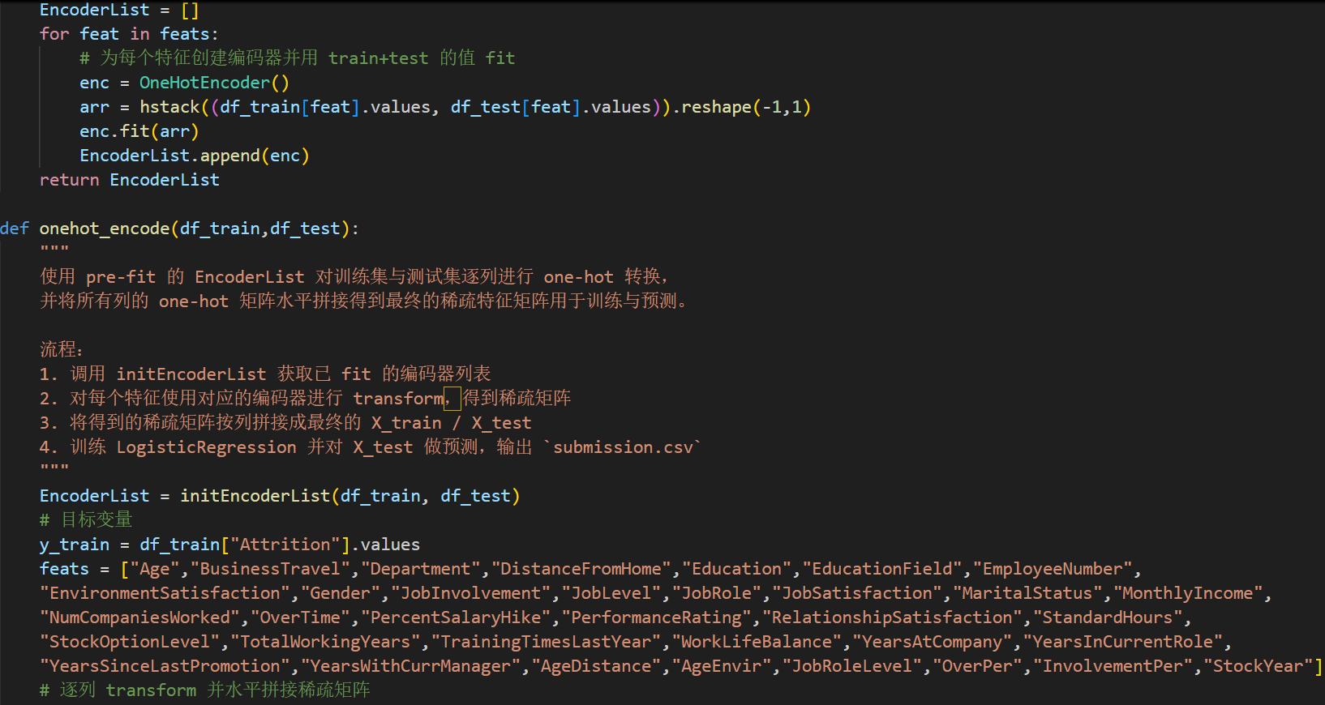
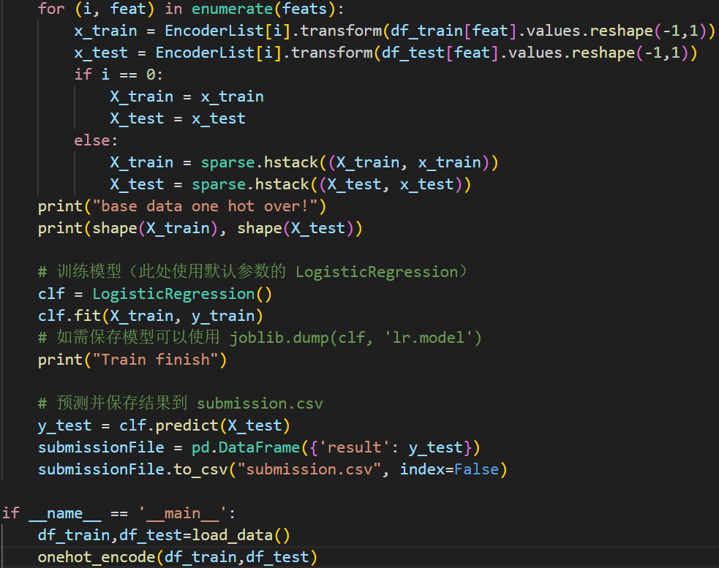
图11 logistic_regression_model.py源代码
Submission.csv：预测结果文件，其中1表示离职，0表示不离职。部分结果如下：
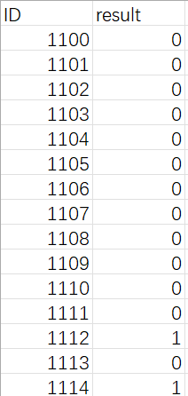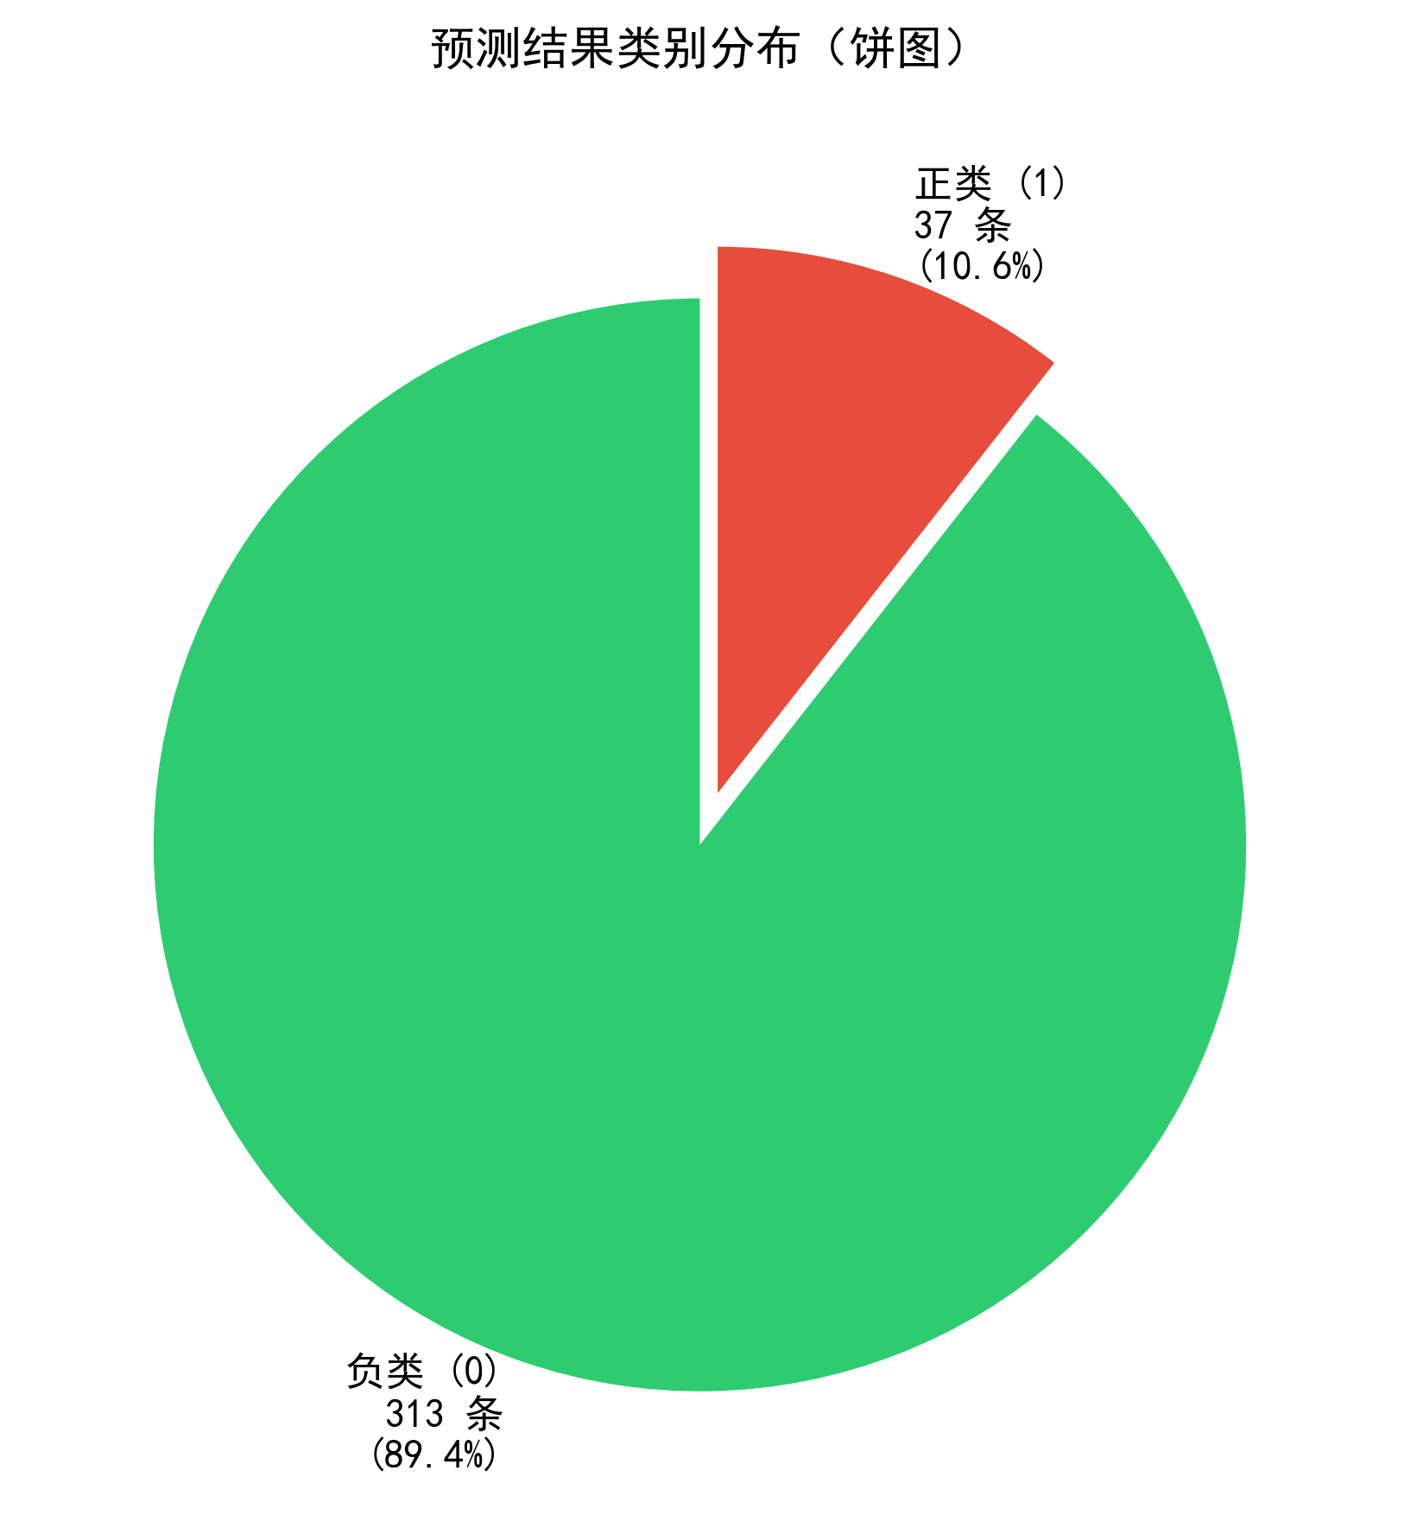
图11 预测部分结果与汇总结果饼图

5.个人体会
在本次员工离职预测项目中，我对数据处理流程、特征工程设计以及机器学习模型训练有了更全面的认识。从项目一开始的原始数据探索，到后续的特征构造、编码转换，再到模型训练与结果分析，每一个环节都让我更加明确了数据质量和特征选择对于预测模型的重要性。在特征处理的过程中我发现本项目还有许多需要改进的地方，例如在选择对象进行交叉特征构建的时候过于随意，基本都是基于经验决策，更科学的方法是给训练集划分验证集，然后在验证集上计算各种评估指标（F1,Recall，Precision等），再去判断选定的对象是否合适，还有就是最后进行二分类时，直接用0.5作为阈值也过于武断，也应该经过验证集的评估来动态调整阈值的大小。

